PREDSTAVITEV
OBVEZNIH IZBIRNIH PREDMETOV
ZA 8. in 9. RAZRED
Šolsko leto: 2019/2020

Pred vami je zloženka, v kateri so predstavljeni izbirni predmeti, ki jih ponujamo v naslednjem šolskem letu učencem osmega in devetega razreda naše šole.
Obvezni izbirni predmeti so tisti del programa, ki ga učenci lahko izbirajo. Pomembno je, da je njihova odločitev čim bolj v skladu z njihovimi interesi in sposobnostmi. Ko učenec izbere obvezni izbirni predmet, postane le-ta zanj obvezen─mora ga redno obiskovati in se ocenjuje z ocenami od 1 do 5.
Učenec mora izbrati 2 uri izbirnih predmetov, lahko tudi tri ure na teden, če s tem soglašajo starši. Izbirnim predmetom je namenjena ena ura na teden (35 ur letno), le tujim jezikom (nemščina in španščina) sta namenjeni dve uri tedensko (70 ur letno). Nekatere izbirne predmete bomo izvajali v strnjeni obliki (tečajni, ekskurzije, strnjeno dve šolski uri…) Posamezni izbirni predmet, ki je opredeljen kot enoletni predmet, lahko učenec izbere le enkrat.
Učenec, ki obiskuje glasbeno šolo z javno veljavnim programom, je na predlog staršev lahko oproščen pouka izbirnih predmetov v celoti ali le eno uro tedensko. Starši izpolnijo vlogo (učenci jo dobijo v šoli) in priložijo potrdilo o vpisu v glasbeno šolo za oprostitev obiskovanja izbirnih predmetov najkasneje do 31. 8. 2019.
Radi bi vas opozorili, da ponujamo več izbirnih predmetov, kot jih bomo izvajali. Glede na število učencev se po formuli, ki je določena s Pravilnikom o normativih in standardih v osnovni šoli, oblikuje določeno število skupin. Zato je pomembno, da učenci na prijavnici izpolnijo rezervni izbor (v primeru, da bo kateri od izbranih predmetov zaradi premajhnega števila izločen).
Priporočamo, da dobro pregledate nabor izbirnih predmetov. Izpolnjeno in podpisano prijavnico naj otrok vrne v šolo najkasneje do 24. maja.

DRUŽBOSLOVNO─HUMANISTIČNI SKLOP

TUJI JEZIK: NEMŠČINA 1, 2, 3
Razred: 7., 8. in 9.
Učiteljica: Sabina Klančnik-Fijavž
Nemški jezik kot izbirni predmet je triletni program. Zaradi povezanosti znanja je dobro, da učenci ne prekinjajo učenja. Pri pouku bomo skozi sodobne didaktične pristope spoznavali tuji jezik ob vsebinah, kot so šola, dom, družina, prosti čas, živali …
Slovenski pregovor pravi Kolikor jezikov znaš, toliko veljaš.

Jezika se pričneš učiti v 7. razredu in nato nadaljuješ do 9.r. Na teden imamo 2 uri jezika. Lahko se začneš učiti tudi kasneje. Od tvojega predznanje jezika je odvisno v katero skupino se boš vključil.

Kot turist v številnih evropskih državah se bolje znajdeš na potovanjih v mestih,trgovinah, gostinskih lokalih…

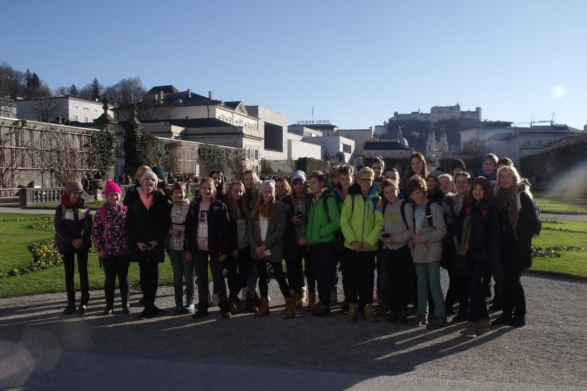
Na televiziji so programi, ki jih lahko spremljaš v nemškem jeziku. Bereš revije, brskaš po internetu.

Lažje si boš poiskal delovno mesto, če boš znal dva tuja jezika.

Sporazumevaš se lahko s sorodniki iz Avstrije, Švice, Nemčije in nemško govorečimi turisti pri nas.

TUJI JEZIK: ŠPANŠČINA 1, 2, 3

Razred: 7., 8. in 9.
Učiteljica: Katja Temnik /Alenka Rebeka Ungar Dietinger
Osvajanje tujih jezikov ne prinaša zgolj večjih možnosti pri izbiri študija ali zaposlitve, temveč hkrati pomaga graditi strpno in demokratično družbo. Otrokom odkriva nove svetove, kulture in navade ter običaje ljudi. Spoznavanje tujih jezikov spodbuja zanimanje za drugačnost in otroke vzgaja k strpnosti, solidarnosti, spoštovanju drugačnosti in k sodelovanju z drugimi. Španščina je po številu govorcev tretji najbolj razširjen jezik na svetu (440 maternih govorcev), je eden izmed najpomembnejših jezikov Evropske unije in eden izmed šestih uradnih jezikov Organizacije združenih narodov.
Cilji in nameni učenja španščine v OŠ so: osvojitev osnov slušnega in bralnega razumevanja ter ustnega in pisnega sporočanja v španščini; osvojitev uporabne komunikacije v španščini ter spoznavanje španske ter južnoameriške družbe in kulture; pomoč pri razvoju pozitivne samopodobe otrok in pri premagovanju strahu pred govorjenjem pred drugimi; prepoznavanje in spodbujanje razvoja individualnih osebnostnih in jezikovnih sposobnosti otrok.
Izbirni predmet španščina je trileten in obsega 70 šolskih ur v enem šolskem letu, zato učenci ne rabijo izbrati drugega izbirnega predmeta.
Izbirna predmeta španščina 2 in 3 omogočata tistim, ki so v preteklem šolskem letu obiskovali španščino 1 oz. 2, da svoje znanje španskega jezika še poglobijo.
Pouk (2 šolski uri na teden) bomo popestrili s kuharsko delavnico, obiskom kulturne prireditve in drugih zanimivih dogodkov povezanih s španščino in kulturo špansko govorečih držav.
Za učence, ki izberejo španščino 2 ali 3, vsako drugo šolsko leto načrtujemo organizacijo izleta v Španijo (najveretneje Madrid ali Barcelona), kjer lahko učenci pridobljeno znanje preizkusijo tudi v praksi.

VERSTVA IN ETIKA

Razred: 7., 8. in 9.
Učiteljica: Urška Marguč

Verstva in etika je triletni izbirni predmet, vendar ga je mogoče obiskovati tudi samo eno ali dve leti. Prepletanje različnih kultur in verskih prepričanj je danes del vsakdanjosti. Učenci bodo razpravljali o različnih religijah in se vzporedno seznanili s kulturo govora in vodenjem dialoga.
Temeljni cilj predmeta je spoznati velike svetovne religije, kot so krščanstvo, budizem, hinduizem, islam─na zanimiv in komunikativen način. S spoznavanjem njihove glasbe in načinom prehranjevanja ter načinom oblačenja se bomo poskušali vživeti v njihov način življenja. Poznavanje različnih religij in običajev različnih skupnosti širi obzorje vsakega posameznika in vodi k večji strpnosti med ljudmi. Predmet verstva in etika bo torej učencem vzbudil zanimanje za svetovne religije in jim pomagal razumeti pomen verskih in etičnih vprašanj, ne da bi jih navajal na prevzemanje določenih verskih nazorov.

LIKOVNO SNOVANJE 1

Razred: 7., 8. in 9.
Učiteljica: Andreja Blimen-Majcen

Likovno snovanje 1 je eno leto trajajoč program, ki je namenjen predvsem razvoju likovne zmožnosti in kreativnosti preko likovnih nalog s področja risanja, slikanja in kiparstva. Učenci pridobijo likovno znanje in se spoznajo z drugačnimi in bolj zahtevnimi postopki. Program predmeta dopolnjuje osnovni program likovne vzgoje. Predmet se bo izvajal v obliki delavnic, ki jih bomo popestrili z obiski galerij in obiski umetnikov z različnih likovnih področij. Preko praktičnega dela bomo spoznavali nove tehnike, ki v rednem programu niso izvedljive, delali plakate, postavljali razstave in podobno.
Učenci si ogledajo umetniško razstavo v kraju in obiščejo umetnostno galerijo.
Z likovnim snovanjem 2 lahko nadaljujejo tudi v višjem razredu.

LIKOVNO SNOVANJE 2
Razred: 8. in 9.
Učiteljica: Andreja Blimen-Majcen

Likovno snovanje 2 je namenjeno učencem 8. in 9. razredov in nudi reševanje nalog s področja risanja, slikanja, grafike, prostorskega oblikovanja in možnosti kombiniranja drugih področij. Omogoča poglobljen razvoj zmožnosti opazovanja predmetov in prostora, tridimenzionalnega oblikovanja in pravilnega upodabljanja na dvodimenzionalni ploskvi.
Poleg ustvarjanja v razredu bomo obiskovali galerije, umetnike v njihovih ateljejih, postavljali razstave in spoznavali lepote umetnosti in moč likovnega izražanja.

LIKOVNO SNOVANJE 3
Razred: 9.
Učiteljica: Andreja Blimen-Majcen

Likovno snovanje 3 je namenjeno učencem 9. razreda, ki so v preteklih letih obiskovali likovno snovanje 2.

RETORIKA
Razred: 9.
Učiteljica: Irena Švab

Retorika je disciplina, ki v različnih oblikah in obsegu spremlja tako rekoč celotno človeško zgodovino. Njen namen in cilj sta analiza ter pravilnejše in natančnejše oblikovanje argumentov ter prepričevalnih tehnik na vseh področjih človekovega življenja (vsakdanji razgovori, mediji, vzgojno – izobraževalni sistemi, znanost). Povedano ali zapisano ima največji učinek le, če je cilju oz. ciljni publiki primerno ter ustrezno strukturirano. Poučevanje retorike ni samo sebi namen, temveč naj učenke in učence nauči predvsem samostojnega, konkretnega (medsebojna povezanost, odvisnost) ter kritičnega oblikovanja in izražanja stališč pri drugih predmetih, v teku nadaljnjega izobraževanja, kakor tudi na vseh področjih družbenega in zasebnega življenja.

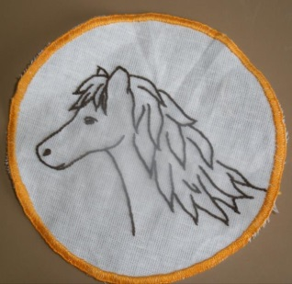
VEZENJE – SLIKARSKI, MARJETIČNI IN GOBELINSKI VBODI
Razred: 7., 8. in 9.
Učiteljica: Darinka Gilčvert-Berdnik

Del naše kulturne dediščine je tudi umetnost rokodelstva. Med pomembne lastnosti tega izročila sodijo tudi estetika in funkcionalnost. Že gospodične na dvoru in kasneje premožne meščanke so se rade ukvarjale z vezenjem. Vbod za vbodom, barva z barvo in nastale so prave umetnine. Naše babice so še dobro obvladale te ročne spretnosti in njihova stanovanja so krasili umetelno izdelani prtički in razne druge vezenine. Danes le redki obvladajo to spretnost. Vezeni izdelki pa so vedno bolj iskani in cenjeni. Lepo je, če lahko zase ali za darilo pokloniš lepo vezen izdelek.
Učenci obvladajo različne tehnike vezenja od nekoč do danes, znajo samostojno narisati prtiček, se naučijo pravilnega negovanja vezenih tkanin (pranje in likanje), razvijajo ročne spretnosti, pridiobijo natančnost, pozornost in potrpežljivost, spoznajo različne tkanine in motive primerne za vezenje.
Vsi, tako dekleta kot fantje, ki se boste odločili za vezenje, boste prav gotovo hitro navdušeni nad lepoto izdelka vaših rok.

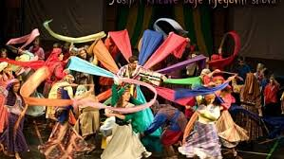
GLASBENI PROJEKT

Razred: 8. in 9.
Učiteljica: Sanja Poljšak Pesan

- Učenci uresničujejo glasbene projekte, značilne za določen kulturni čas in prostor,
- oblikujejo ali poustvarjajo glasbeno predstavo, v kateri povezujejo različne umetniške zvrsti in jo posredujejo šolskemu in širšemu občinstvu,
- raziščejo določeno glasbeno področje in ga predstavijo v zbirki, šolskem glasilu ali na razstavi (zapuščina ljudske glasbe, delo znanega ustvarjalca, glasbeni poustvarjalci v posameznem okolju, glasbene ustanove, glasbeni motivi v likovnih delih),
- ozvočijo določeno vsebino s sodobnimi glasbenimi mediji,
- oblikujejo svoje glasbene zamisli s pomočjo računalnika.

NARAVOSLOVNO─TEHNIČNI SKLOP
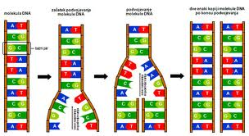
GENETIKA
Razred: 9.
Učiteljica: Darinka Gilčvert-Berdnik

Učenci pridobivajo uporabno znanje v zvezi z dednostjo ter sposobnostjo predvidevanja poseganja v dedni material, seznanijo se z molekulo DNK in njeno zgodovino, spoznajo Menslovo križanje, kloniranje in posledice, spoznavajo eksperimentalne metode dela, sestavljajo rodovnik svoje širše družine in dedne bolezni, ki se pojavljajo fenotipsko, spoznavajo, zakaj se rodi deklica in zakaj deček, opazujejo razlike med enojajčnimi dvojčki, spoznavajo virus HIV.
Učenci spoznajo pojave, ki so povezani z dednostjo, dedne bolezni pri človeku, rabo in zlorabo genetike v zdravstvu in farmaciji, vzgojo novih sort, kliniranje, gensko spremenjene organizme, kritično presoja uporabo le-teh, etična vprašanja kloniranja, izbiro spola, pozitivne in negativne posledice poseganja v dedni material človeka.
Izbirni predmet genetika je primeren za učence, ki nameravajo nadaljevati srenješolsko izobraževanje na gimnaziji, zdravstveni ali biotehniški šoli ali katerikoli drugi šoli, ki zahteva poglobljeno naravoslovno znanje.

IZBRANI ŠPORT – NOGOMET
Razred: 8.
Učitelj: Vinko Potočnik

Učenci se podrobneje seznanijo z igranjem nogometa. Igra nogometa.

IZBRANI ŠPORT – ODBOJKA
Razred: 8.
Učiteljica: Amalija Ajdnik

Namenjen je učencem, ki želijo razviti in izboljšati svoje gibalne sposobnosti, katere omogočajo uspešno igranje odbojke. Učenci se seznanijo s tehniko in taktiko ter pridobijo najrazličnejše informacije, ki jih uporabijo v igri.

ŠPORT ZA SPROSTITEV
Razred: 9.
Učitelja: Vinko Potočnik

Pri tem izbirnem predmetu učenci spoznavajo nove športe, ki jih pri obveznem šolskem program ni mogoče izvajati ali pa jih spoznavamo na drugačen način. Le-te bodo kasneje lahko uporabljali za zdravo in prijetno preživljanje prostega časa.
Vsebine: badbinton, namizni tenis, tenis, plavanje, pohodništvo.

RAČUNALNIŠTVO: UREJANJE BESEDIL
Razred: 7., 8., in 9.
Učitelj: Dominik Trstenjak

Računalništvo je izbirni predmet, pri katerem se spoznavanje in razumevanje osnovnih zakonitosti računalništva prepleta z neposrednim delom na računalniku. S tem boš pridobil/-a tista osnovna znanja računalniške pismenosti, ki ti pridejo prav v nadaljnjem izobraževanju in vsakdanjem življenju.

Predmet je razdeljen na tri 35-urne sklope, ki se nadgrajujejo:
● 1. sklop - urejanje besedil (1 ura tedensko) –7., 8. in 9. razred.
● 2. sklop - multimedija (1 ura tedensko) – 8. razred.
● 3. sklop - računalniška omrežja (1 ura tedensko) – 9. razred.

Pri računalništvu bodo spoznali osnovne pojme računalništva in pomen računalniške
tehnologije v sodobni družbi; razvijali svoje sposobnosti za učinkovito in estetsko
oblikovanje informacij, ob tem pa razvijali še svoje komunikacijske sposobnosti.
V prvem sklopu – urejanje besedil – bodo poleg že naštetega, samostojno oblikovali besedilo, ga shranili na različne medije, oblikovali slike in jih vrivali v besedilo. Oblikovali bodo miselne vzorce, tabele in grafikone. Poleg tega pa bodo iskali informacije na internetu, se učili pravilno navajati literaturo ter poslati elektronsko pošto.
Pri prvem vpisu k izbirnem predmetu računalništvu (ne glede na razred) se zmeraj vpišete k urejanju besedil.

RAČUNALNIŠTVO: MULTIMEDIJA
Razred: 8. in 9.
Učitelj: Dominik Trstenjak
Multimedija je drugi izbirni predmet iz računalništva. Namenjen je učencem 8. in 9. razreda, ki si želijo nadgraditi svoje znanje iz računalništva. Pri predmetu multimedija učenci spoznajo več- predstavnost na računalniku. Spoznajo različne predstavitve informacij (slikovna, zvočna in video predstavitev informacij). Učenci preurejajo in izboljšujejo fotografirane slike, izdelajo zanimive in zabavne slikovne animacije, snemajo in urejajo zvok in samostojno izdelajo kratek film. V nadaljevanju izdelajo kvalitetne računalniške predstavitve v programu PowerPoint in se naučijo, kako zanimivo animirati predmete ter kako izdelati kviz, fotoknjigo, reklamo,... Vso naučeno znanje bomo uporabili v spletnem orodju Thinglink in predstavili kvalitetno multimedijsko predstavitev.
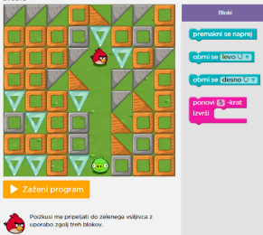

RAČUNALNIŠTVO: RAČUNALNIŠKA OMREŽJA
Razred: 9.
Učitelj: Dominik Trstenjak
Računalniška omrežja so tretji izbirni predmet iz računalniškega sklopa. Namenjen je učencem 9. razreda, ki so obiskovali že oba izbirna predmeta (UBE in MME) in tistim učencem, ki imajo dobro računalniško predznanje in niso obiskovali računalništva v 7. in 8. razredu. Začnejo s spoznavanjem računalniških omrežij, spoznajo primere različnih omrežij in podrobneje spoznajo internet. Naučijo se, kako postaviti domače lokalno in brezžično omrežje. Spoznajo programski jezik HTML, ki je osnova vsem urejevalnikom spletnih strani. Ko učenci spoznajo osnove, si ustvarijo svojo prvo spletno stran. Naučijo se, kako ustvariti in postaviti zanimivo, dobro in uporabno spletno stran. Spletne strani bomo nagradili z modernim računalniškim okoljem za ustvarjanje spletišč Wordpress, s poudarkom na estetiki, spletnih standardih in uporabnosti. Spoznali bodo osnove video spletnih konferenc. Za konec se bodo naučili nekaj osnov programiranja in v okolju Scratch sprogramirali preprosto računalniško igrico.

POSKUSI V KEMIJI
Razred: 8. in 9.
Učiteljica: Lidija Bombek
Izbirni predmet poskusi v kemiji se v programu osnovne šole povezuje s splošnim izobraževalnim predmetom kemija v 8. in 9. razredu in prav tako s predmetom naravoslovje v 7. razredu. Predstavlja nadgradnjo navedenih predmetov. Pri predmetu učenci spoznajo način eksperimentiranja. Sami izvajajo preproste eksperimente, sklepajo rezultate, beležijo rezultate in poročajo. Spoznajo pravilna rokovanja z nevarnimi snovmi, pravilno shranjevanje le-teh in pravilno skladiščenje in uničevanje nevarnih snovi. Učenci pridobijo in poglobijo znanja, spretnosti in veščine, kar lahko s pridom uporabijo pri pouku kemije. Poglabljajo naravoslovno pismenost, osnove kompleksnega mišljenja, različne spretnosti in veščine ter povezujejo teorijo s prakso.
Poleg praktičnega dela si bodo učenci ogledali tudi nekaj predstavitev poskusov, ki so za to starostno stopnjo prenevarni za samostojno delo. Bodo pa s pomočjo literature in interneta samostojno zasnovali preproste eksperimente in jih tudi izvedli.

SODOBNA PRIPRAVA HRANE
Razred: 7. in 8.
Učiteljica: Mojca Tomažič-Capello

Učence poučujemo o prehrani z vidika zagotavljanja in varovanja zdravja.
Učijo se o pomembnosti varne, varovalne in zdrave prehrane ter o načinih priprave hrane. Pri predmetu učenci razvijajo sposobnosti uporabe, povezovanja in tvornega mišljenja za preudarno odločanje o lastni prehrani predvsem v smislu zagotavljanja zdravja; nadgrajujejo se vsebine pridobljene pri predmetu gospodinjstvo; poglabljajo znanja v smislu usmerjanja na nadaljnje šolanje; razvijajo individualno ustvarjalnost. Predmet je praktično naravnan zato vsi, ki imate radi kuhanje in vam kuhanje predstavlja sproščanje in hkrati izziv, lepo vabljeni, da se nam pridružite.. Pouk bo potekal v tečajni obliki.

NAČINI PREHRANJEVANJA

Razred: 9.
Učiteljica: Mojca Tomažič-Capello

Je enoletni predmet, ki je namenjen je učencem 9. razredov. Učenci se bodo učili o zdravi prehrani, obravnavali različne načine prehranjevanja, prehrano v različnih starostnih obdobjih življenja in v posebnih razmerah. Pri predmetu se nadgrajujejo vsebine pridobljene pri predmetu gospodinjstvo; poglobi se znanje v smislu usmerjanja v nadaljnje šolanje na agroživilski, gostinsko-turistični in zdravstveni šoli. Poleg omenjenega pa predvsem veliko kuhamo in spoznavamo nove jedilnike in jedi; na ekskurziji spoznavamo lokalne proizvajalce hrane, obiščemo sejme … Pouk bo potekal v tečajni obliki. Je zelo praktično naravnan. Učenci s kuhanjem razvijajo individualno ustvarjalnost in veščino timskega dela.

OBDELAVA GRADIV: LES
Razred: 7., 8. in 9.
Učiteljica: Sabina Klančnik-Fijavž
Obdelava gradiv je enoletni predmet, poleg tega pa lahko učenec izbere še druga dva predmeta iz sklopa obdelave gradiv. Program posameznega razreda se veže na predmet tehnika in tehnologija in je prilagojen otrokovim sposobnostim. Osnovno gradivo za izdelavo predmetov je les, ki ga kombiniramo z drugimi: papirna gradiva, usnje, slama, mehka žica ipd. Izdelki so uporabni in nastajajo v večji meri po zamislih učenčev na podlagi projektnega dela. Pri delu učenci samostojno uporabljajo priročnike in druge vire informacij. Prevladuje individualno praktično delo in delo v majhnih skupinah.

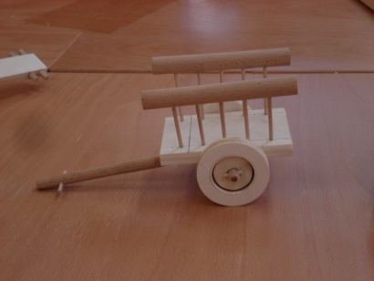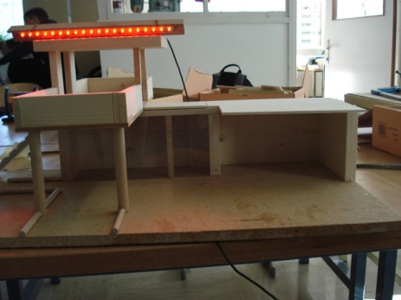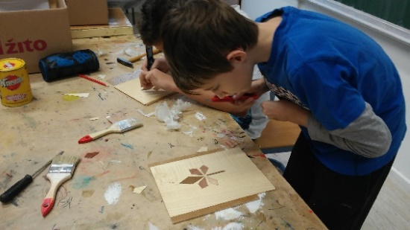

Informacije, pomoč in nasvete pri izbiranju lahko dobite pri učiteljih in pedagoginji v času govorilnih ur.

Slovenske Konjice, maj 2019
IZDALA: OŠ Pod goro, Slovenske Konjice
BESEDILA PRIPRAVILI: Učitelji OŠ Pod goro, Slovenske Konjice
ZBRALA IN PREGLEDALA: Nadja Vidmajer, pedagoginja

OŠ POD GORO, SLOVENSKE KONJICE
tel.: 03-757-29-50, fax: 03-757-29-75, mobilni tel. : 051 376 132

